**Programmatūras projekta izstrāde.**

**(Cookie Monster spēle)**

**Projekta ideja.**

Datorspēle, kurā ar mošķīša vadīšanu jāķer cepumi.

**Prasības:**

Pēc programmas iedarbināšanas ekrānā redzams: fona attēls, cepuma attēls ( nejaušā vietā novietots), mošķīša attēls (mošķīts nekustās), virsraksts ekrāna augšā ar tekstu “Cookie Monster: catch all the cookies!” un spēles logo, ekrāna kreisajā pusē ir rezultāta (score) skaitītājs ( sākumā 0)

Pēc mošķīša kustības uzsākšanas, ( to var kustināt ar tastatūras bultām, bet ja virziens netiek mainīts mošķīts kustēsies iepriekšējajā virzienā līdz ekrāna malām) ja tas sasniedz cepuma atrašanās vietu cepums pazūd ( tiek apēsts) un paradās jauns cepums nejauši izvēlētās koordinātes uz ekrāna un rezultāts palielinās par 1.

Spēle ir bezgalīga- cepumu skaitam/ rezultātam nav ierobežojums.

**Testēšana:**

Testētājs: Dāvis Plociņš **a**  
vārds, uzvārds

Testēšanas reižu skaits: 2 **a**

|  |  |  |  |  |  |
| --- | --- | --- | --- | --- | --- |
| **Testa Nr.** | **Lokācija** | **Testa apraksts** | **Testēšanas datums** | **Rezultāts**  **(izpildās/**  **neizpildās)** | **Komentārs** |
| **1.** | Programmas sākuma skats | Atverot programmu redzams fona attēls. | **11/16/23** | **izpildās** |  |
| **2.** | Programmas sākuma skats | Atverot programmu redzams cepums ( nejauši izvēlētā lokācijā) | **11/16/23** | **izpildās** |  |
| **3.** | Programmas sākuma skats | Atverot programmu redzams mošķīts. | **11/16/23** | **izpildās** |  |
| **4.** | Programmas sākuma skats | Atverot programmu ekrāna labajā augšējā stūrī redzams projekta aizvēršanas poga. | **13/16/23** | **izpildās** |  |
| **5.** | Programmas sākuma skats | Atverot programmu ekrāna augšā redzams spēles logo ar tekstu ““Cookie Monster: catch all the cookies!”. | **11/16/23** | **izpildās** |  |
| **6.** | Programmas sākuma skats | Atverot programmu ekrāna kreisajā augšējā stūri redzams rezultātu (score) skaitītājs. Sākumā 1. | **11/16/23** | **izpildās** | **Manuprāt rezultāta skaitītāja izmēru vajadzētu nedaudz pamazināt.** |
| **7.** | Mošķīša kustība | Mošķīts kustās ar bultiņu palīdzību. | **11/16/23** | **izpildās** |  |
| **8.** | Mošķīša kustība | Ja kustības virziens netiek mainīts, mošķīts ies iepriekšējajā virzienā līdz ekrāna robežām. | **11/16/23** | **izpildās** |  |
| **9.** | Cepumu pazušana un parādīšanās. | Ja mošķīts atrodas vienā lokācijā ar cepumu tas pazūd ( tiek apēsts) | **11/16/23** | **izpildās** |  |
| **10.** | Cepumu pazušana un parādīšanās. | Kad cepums pazūd, tas parādas jaunā nejauši izvēlētā lokācijā. | **11/16/23** | **izpildās** |  |
| **11.** | Rezultāta skaitītājs | Mošķītim nokļūstot vienā vietā ar cepumu rezultāts palielinās par 1. | **11/16/23** | **izpildās** |  |
| **12.** | Rezultāta skaitītājs | Spēles rezultātam nav nekāds limits, tas ir bezgalīgs. | **11/16/23** | **izpildās** | **Pēc manām domām, spēle būtu intresantāka, ja tajā būtu noteiktas beigas, kuras jāsasniedz.** |
| **13.** | Programmas sākuma skats | Klikšķinot uz programmas loga aizvēršanas pogas, programma tiek aizvērta. | **13/16/23** | **izpildās** |  |

**Komentārs: Vajadzētu ieviest programmas aizvēršanas pogu.**

**Programmatūras projektējums:**

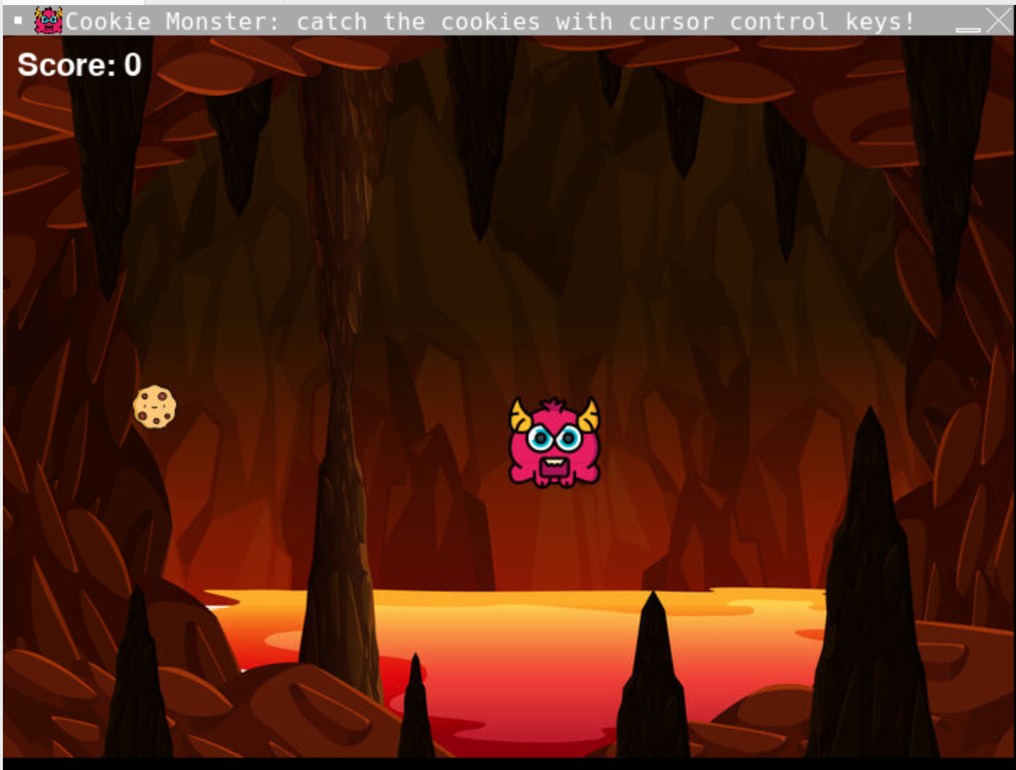

Sistēmas prasības:

Programmu paredzēts izstrādāt ar Replit.com līdzekļiem, izmantojot Pygame/ Python programmēšanas valodu.

Programmas funkciju uzskaitījums:

Pēc programmas iedarbināšanas ekrānā redzams fona attēls, cepuma attēls, mošķīša attēls, rezultāts(sākumā 0) un ekrāna augšpusē spēles logo, nosaukums, instrukcija un programmas aizvēršanas poga.

Programmas logu var aizvērt jebkurā programmas darbības brīdī.

Ar kursora vadības taustiņiem ir iespēja kustināt mošķīti.

Kad mošķīts atrodas vienā lokācijā ar cepumu, cepums pazūd un rezultāts palielinās par vienu.

Kad viens cepums pazūd, parādās jauns cepums nejauši izvēlētā lokācijā.

Kad tiek uzspiesta programmas aizvēršanas poga, programma aizveras.

**Lietotāja rokasgrāmata:**

Spēles noteikumi:

Lai uzsāktu spēli noklikšķini jebkur uz ekrāna. Ar kursora vadības taustiņiem kustini mošķīti, lai noķertu cepumu. Spēles mērķis ir noķert pēc iespējas vairāk cepumus, lai iegūtu maksimāli augstāku rezultātu.